**Curso: FORMULACIÓN Y EVALUACIÓN DE PROYECTOS INFORMÁTICOS**

**FORMATO ESTÁNDAR DE PROYECTO A PRESENTAR**

**SECCIÓN A: IDENTIFICACIÓN DE ENTIDADES PARTICIPANTES**

**A.1. Datos generales del Proyecto**

A.1.1. Título

El proyecto debe llevar un título que exprese en forma sintética su contenido, haciendo referencia al resultado final que se pretende lograr. La Entidad Solicitante expresa su conformidad a que el título figure en la página web Innóvate Perú.

A.1.2. Palabras Claves

Son aquellas que identifican la naturaleza, objetivos y localización del proyecto.

A.1.3. Área de Innovación

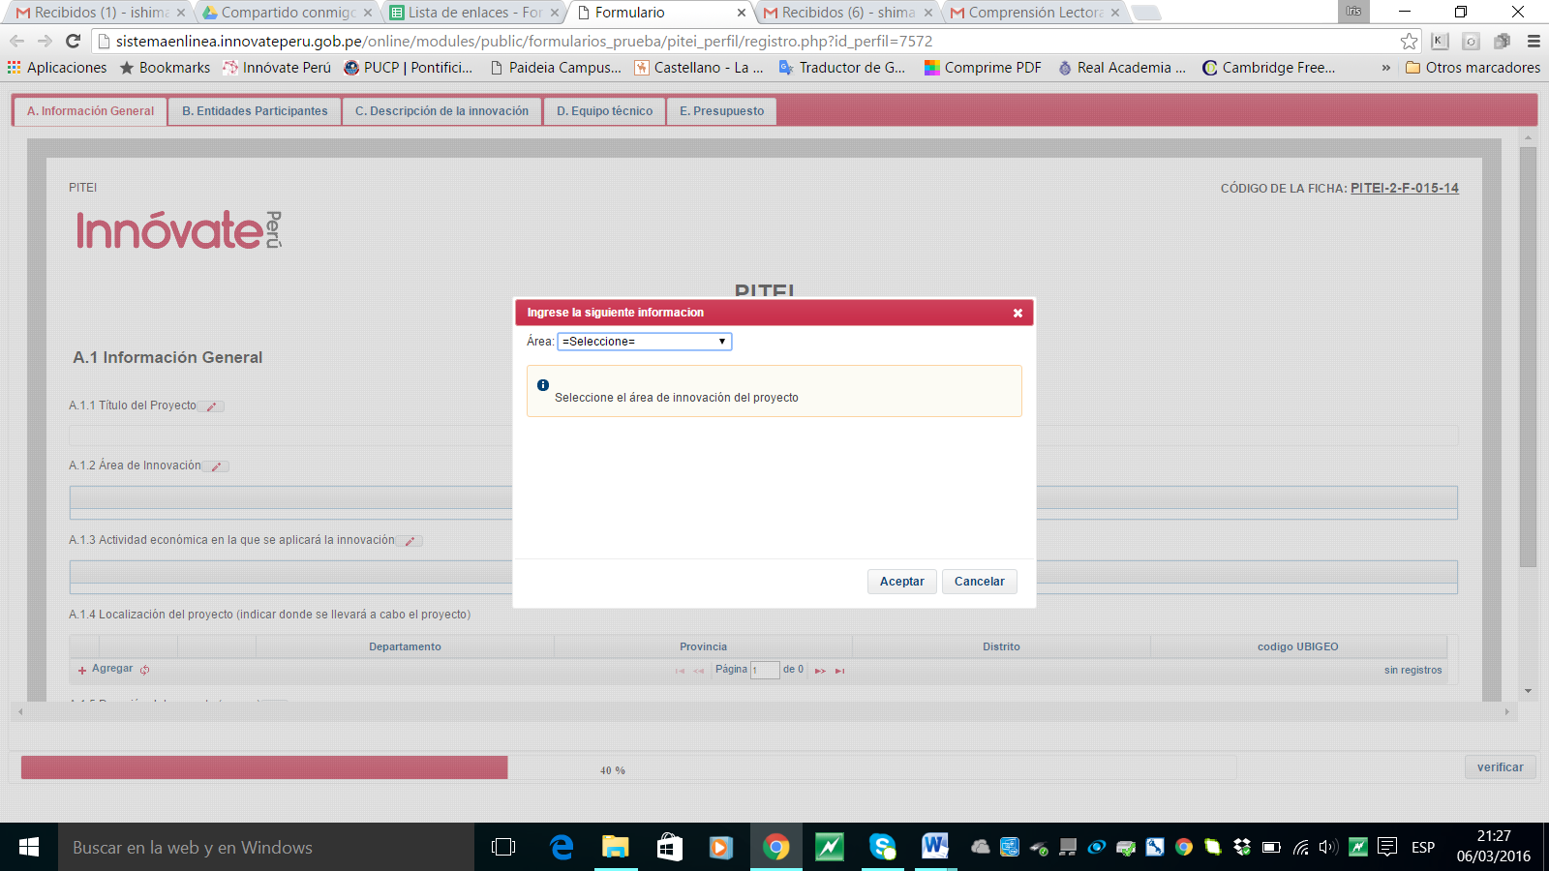

A.1.4. Actividad económica en la que se aplicará la innovación

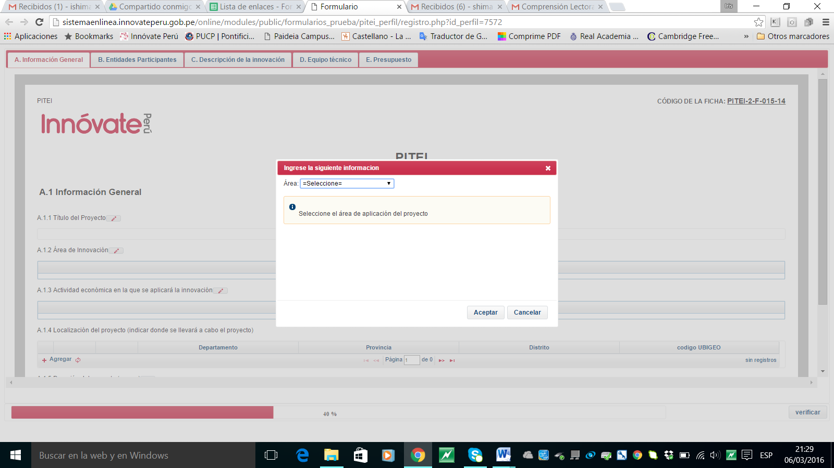

A.1.5. Localización del proyecto (indicar donde se llevará a cabo el proyecto)

|  |  |  |  |
| --- | --- | --- | --- |
| Departamento | Provincia | Distrito | Código Ubigeo |
|  |  |  |  |

A.1.6. Duración del proyecto (meses)

A.1.7. Fecha estimada de inicio del proyecto

En caso de no tener esta información exacta seleccione la fecha más cercana a la real

A.1.8. Datos del Coordinador General del Proyecto

|  |  |  |  |
| --- | --- | --- | --- |
| Apellidos y Nombres |  | |  |
| Entidad a la que pertenece |  | |  |
| Fecha de nacimiento |  | Sexo |  |
| DNI |  | RUC |  |
| Teléfono Oficina |  | Teléfono personal |  |
| Celular |  | Correo Electrónico |  |
| Función técnica |  | Dedicación |  |
| Profesión |  | Especialidad |  |

**Adj CV**

A.1.9. Datos del Coordinador Administrativo del proyecto

|  |  |  |  |
| --- | --- | --- | --- |
| **Apellidos y Nombres** |  |  |  |
| **Entidad a la que pertenece** |  |  |  |
| **Fecha de nacimiento** |  | **Sexo** |  |
| **DNI** |  | **RUC** |  |
| **Teléfono Oficina** |  | **Teléfono personal** |  |
| **Celular** |  | **Correo Electrónico** |  |
| **Función técnica** |  | **Dedicación** |  |
| **Profesión** |  | **Especialidad** |  |

**Adj CV**

**A.2. Datos de las Entidades Participantes**

A.2.1. Entidad solicitante

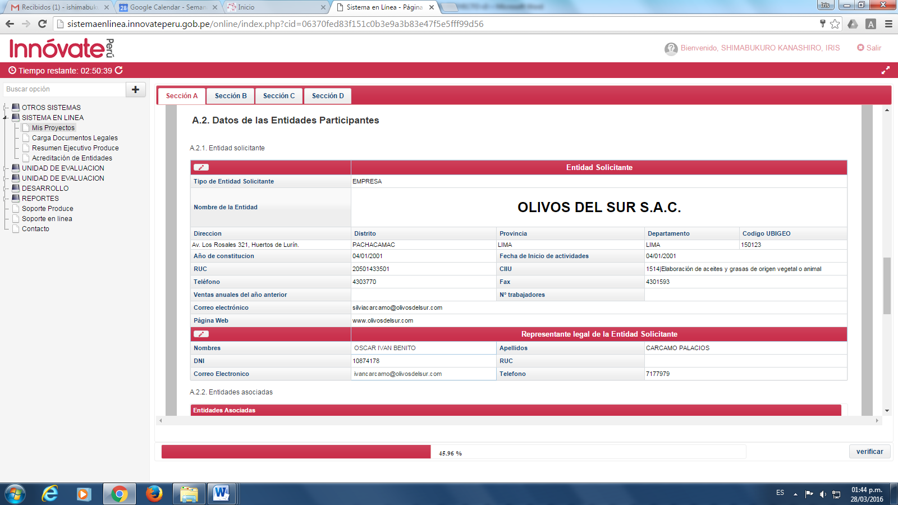

A.2.2. Adjuntar las Declaraciones Juradas de los años 2015 y 2016 o PDT mensuales de los dos años

A.2.3. Entidades asociadas

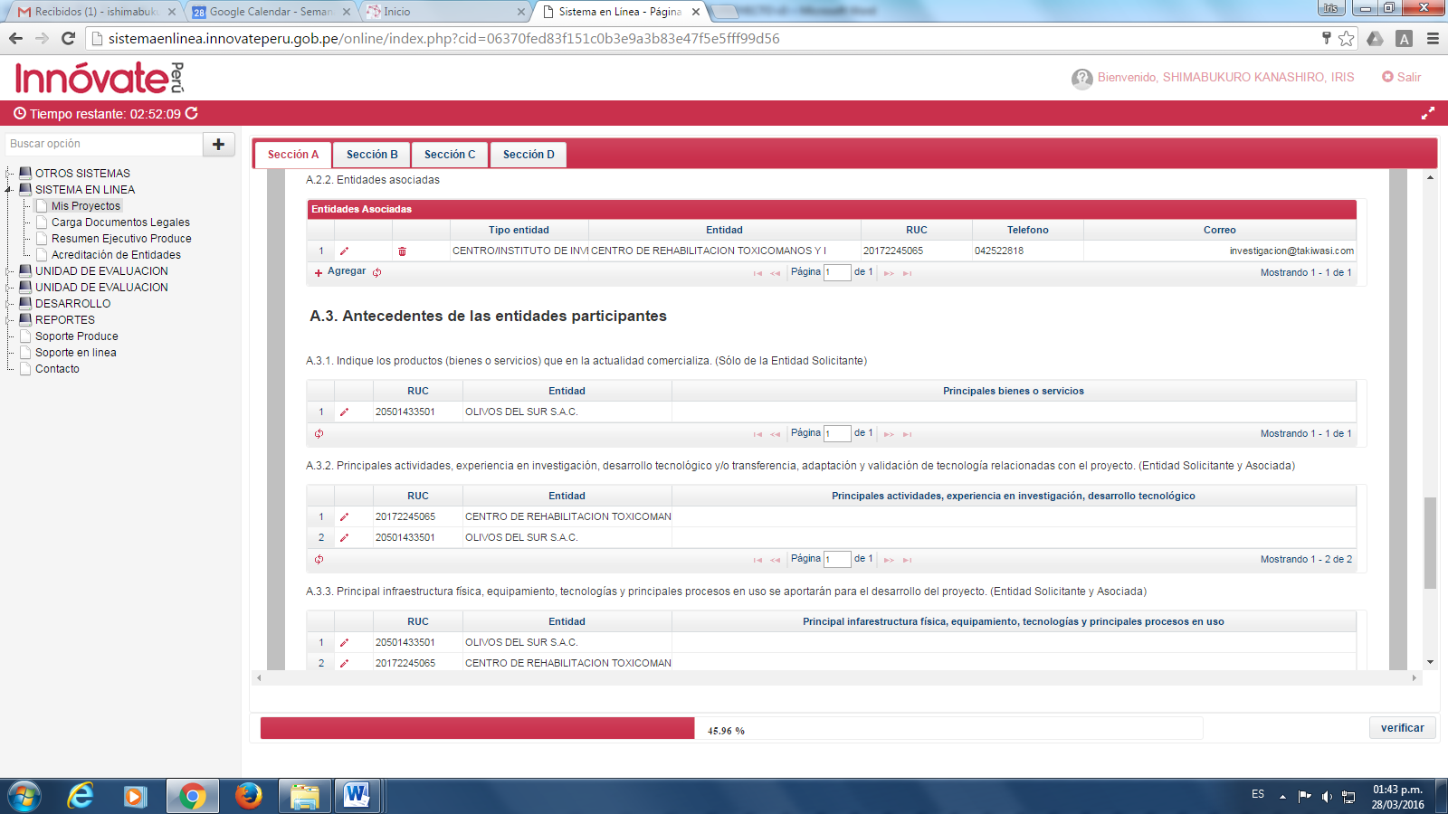

**A.3. Antecedentes de las entidades participantes**

A.3.1. Indique los productos (bienes o servicios) que en la actualidad comercializa. (Sólo de la Entidad Solicitante)

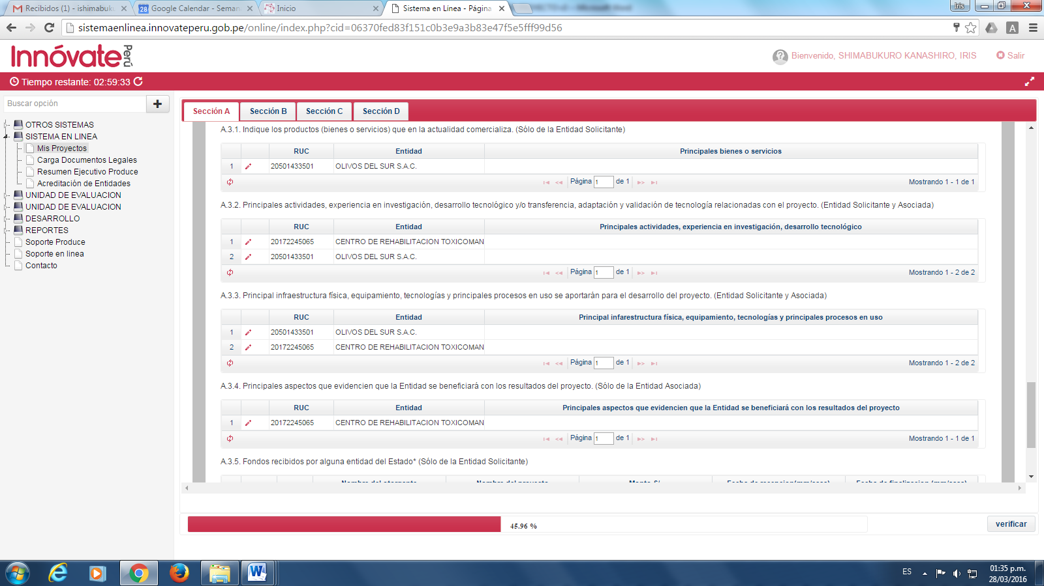

A.3.2. Principales actividades, experiencia en investigación, desarrollo tecnológico y/o transferencia, adaptación y validación de tecnología relacionada con el proyecto. (Entidad Solicitante y Asociada)



A.3.3. Principal infraestructura física, equipamiento, tecnologías y principales procesos en uso se aportarán para el desarrollo del proyecto. (Entidad Solicitante y Asociada)

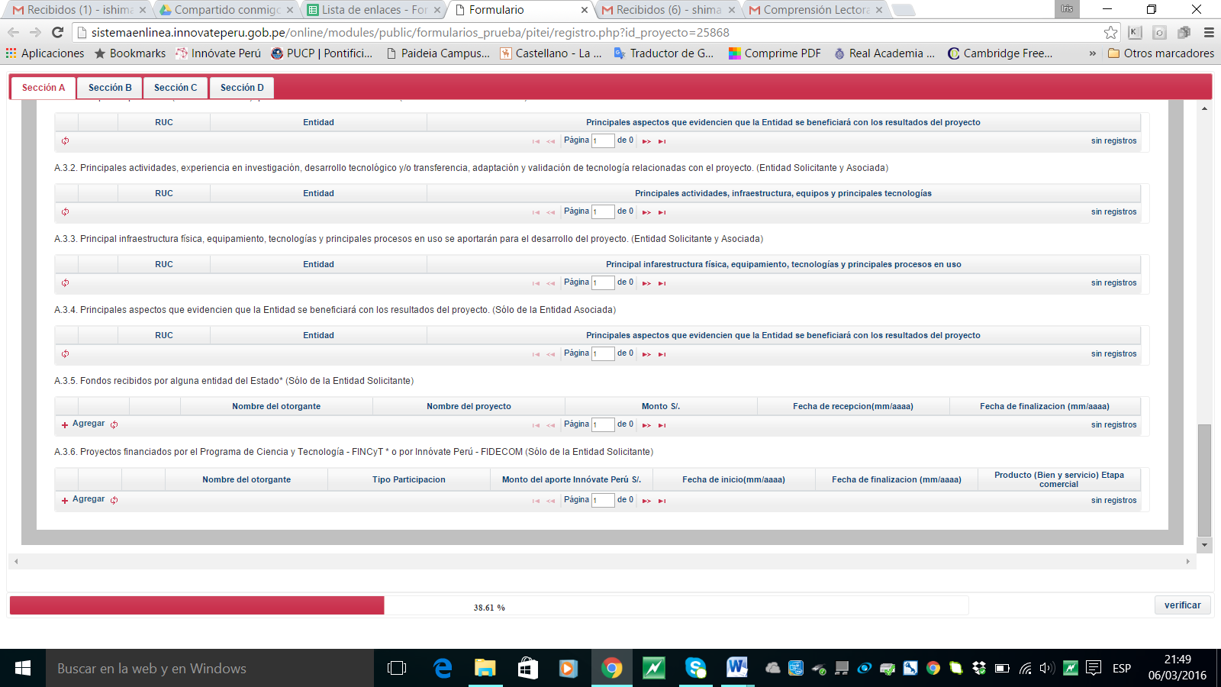

A.3.4. Principales aspectos que evidencien que la Entidad se beneficiará con los resultados del proyecto. (Sólo de la Entidad Asociada)



A.3.5. Fondos recibidos por alguna entidad del Estado* (Sólo de la Entidad Solicitante)

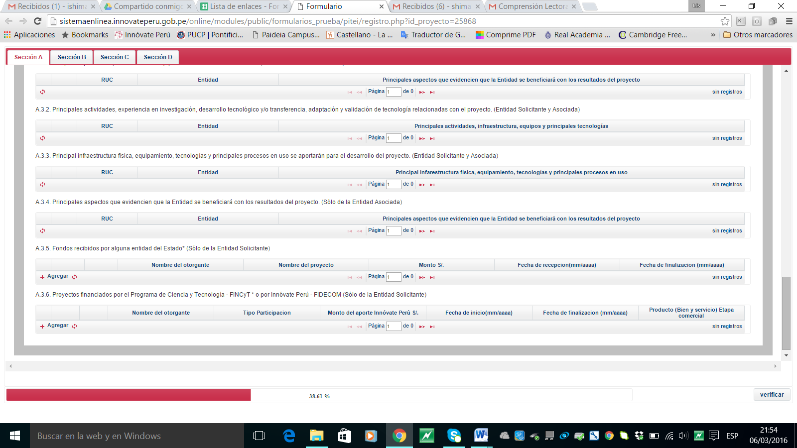

**A.3.6. Situación de los proyectos financiados por Innóvate Perú - (PIMEN, PIPEI, PITEI, PIPEA)**

El sistema registrará automáticamente la información llenada en el Módulo de la etapa Ficha de proyecto

**SECCIÓN B: MERCADO - COMPETITIVIDAD EMPRESARIAL**

B.1 Situación Actual de mercado del producto y/o servicio y de la empresa

B.1.1 Situación del entorno empresarial

Presentar un análisis del SECTOR, teniendo en cuenta el nivel de competitividad existente.

B.1.2 Situación actual de la empresa respecto a su negocio y participación del mercado

Principio del formulario

Describir de manera obligatoria cómo viene produciendo y comercializando actualmente:   
  
a. Producto (bien y/o servicio) y proceso de la empresa relacionado con el proyecto.  
  
- Volúmenes actuales de producción de los dos últimos años.  
- Costo de producción  
- Ventas anuales (volúmenes e ingreso por venta) de los dos últimos años   
- Describe el proceso productivo para el bien y/o servicio.  
  
b. Organización y comercialización de la empresa relacionado con el proyecto  
  
- Explique su modelo de organización empresarial  
- Explique la forma de comercialización de su producto (bien y/o servicio)  
  
c. Principales clientes a los que se está atendiendo.  
d. Identificar el segmento de mercado que se está atendiendo actualmente.  
e. Explicar en cuál de los puntos descrito en el ítem “a”, “b“ y “c” ha identificado oportunidad y/o problema actual que origina la propuesta de innovación.   
f. Otros puntos que complementen lo descrito anteriormente.

Final del formulario

B.2. Identificación del mercado potencial como consecuencia de la innovación y sustentación de la oportunidad comercial existente del bien o servicio (nuevo o a ser a mejorado)

B.2.1 Identificación del mercado potencial, donde se implementará a escala comercial los resultados del proyecto.

a. Como consecuencia de implementar a escala comercial los resultados del proyecto, identifique y explique la relación entre el producto y mercado potencial.   
  
- Producto existente, mercado existente: incremento de ventas en su mercado actual.  
- Producto existente, mercado nuevo: incremento de ventas en un mercado geográficamente nuevo y/o nuevo segmento de mercado.  
- Producto nuevo o mejorado, mercado existente: incremento de venta por el ingreso al mercado existente con un producto (bien y/o servicio) nuevo o mejorado.  
- Producto nuevo o mejorado, mercado nuevo: incremento de ingresos por la venta de un producto (bien y/o servicio) nuevo o mejorado en un nuevo mercado.  
  
En caso que la innovación sea de proceso, indique su relación con el mercado refiriéndose a su producto (bien y/o servicio) más representativo.  
  
b. Explique las características de los clientes o consumidores, sus hábitos de compra o consumo, la empleabilidad o uso y sus necesidades insatisfechas.

B.2.2. Competidores

Explique lo siguiente:   
a. ¿Quiénes son los competidores directos y/o competidores indirectos se han detectado?  
b. ¿Qué participación tienen en el mercado o público objetivo al cual desea vender?

B.3 Modelo de negocio y la estrategia empresarial para el ingreso a escala comercial de la innovación al mercado

B.3.1 Modelo de negocio y la estrategia empresarial para el ingreso a escala comercial de la innovación al mercado

Si es un proyecto de innovación en producto o servicio, explicar el Modelo de negocio para el ingreso a escala comercial de la innovación al mercado.

Si es un proyecto de innovación en proceso, la explicación debe estar referida al ingreso a escala comercial del producto final o servicio que ofrece la empresa y sobre los cuales impactará la innovación.

B.4 Capacidad y previsiones financieras para el escalamiento de los resultados esperados y la implantación.

B.4.1 Capacidad y previsiones financieras para el escalamiento de los resultados esperados y la implantación.

A partir de la capacidad financiera actual de la empresa, sustentada en los estados financieros de los dos últimos ejercicios fiscales, explique cómo financiará el escalamiento de los resultados esperados.

B.5 Rentabilidad Económica y Financiera

B.5.1 Rentabilidad Económica y Financiera

Consignar el Valor Actual Neto (VAN) y Tasa Interna de Retorno (TIC), explicando al detalle los supuestos utilizados para el cálculo del VAN y TIR, los mismo deberán guardad estricta relación con el mercado potencial explicado en los numerales 1 y 2 de la Sección B.  
El flujo de caja deberá presentarse en el archivo adjunto de la sección B.

B.6 Archivos Adjuntos para la Sección B: Mercado

B.6.1 Archivo: Adjuntar un archivo obligatorio con el flujo de caja proyectado. Ver modelo de referencia

|  |  |  |
| --- | --- | --- |
| Adjunto: |  |  |

**SECCIÓN C: MEMORIA TÉCNICA**

**C.1 Diagnóstico**

C.1.1 Problema identificado que limita la competitividad de la empresa u oportunidad de mercado

Principio del formulario

Describir en forma clara y precisa el problema u oportunidad basándose en lo descrito en la sección "Situación de la empresa respecto a su negocio y participación en mercado".  
  
No confundir el problema con la ausencia de una solución. No es lo mismo decir   
falta un hospital (falta de solución), que decir "Altas tasas de morbilidad" en una población específica (problema).

C.1.2 Consecuencias o efectos [se movió de C.1.3.]

Describir cuantitativa y cualitativa:  
a. Consecuencias que provocan el problema en términos de competitividad para la empresa.   
b. Consecuencias si se dejara de aprovechar la oportunidad de mercado en términos de competitividad para la empresa.

C.1.3 Causas

Describir en forma resumida:  
  
a. Causas DIRECTAS que generan la existencia del problema, identificado en el punto a.  
b. En caso de tratarse de una oportunidad, cuál el escenario que favorece la oportunidad de mercado, identificada en el punto a.

**C.1.4. Tipo de innovación y descripción (excluir nueva forma de organización y comercialización)**

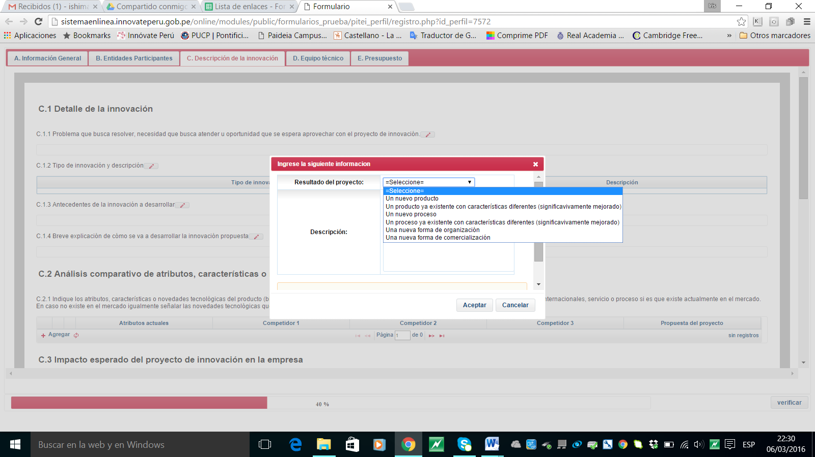

Reemplazar texto por “Tipo de innovación”

**C.2 Descripción de las características de producto (bien y/o servicio) o proceso de la innovación presentada.**

C.2.1. Indique los atributos, características o novedades tecnológicas del producto (bien o servicio) o proceso versus las características del mismo producto, sean locales, nacionales e internacionales, servicio o proceso si es que existe actualmente en el mercado. En caso no exista en el mercado igualmente señalar las novedades tecnológicas que se introducirán respecto a sustitutos existentes en el mercado.

*Tabla*

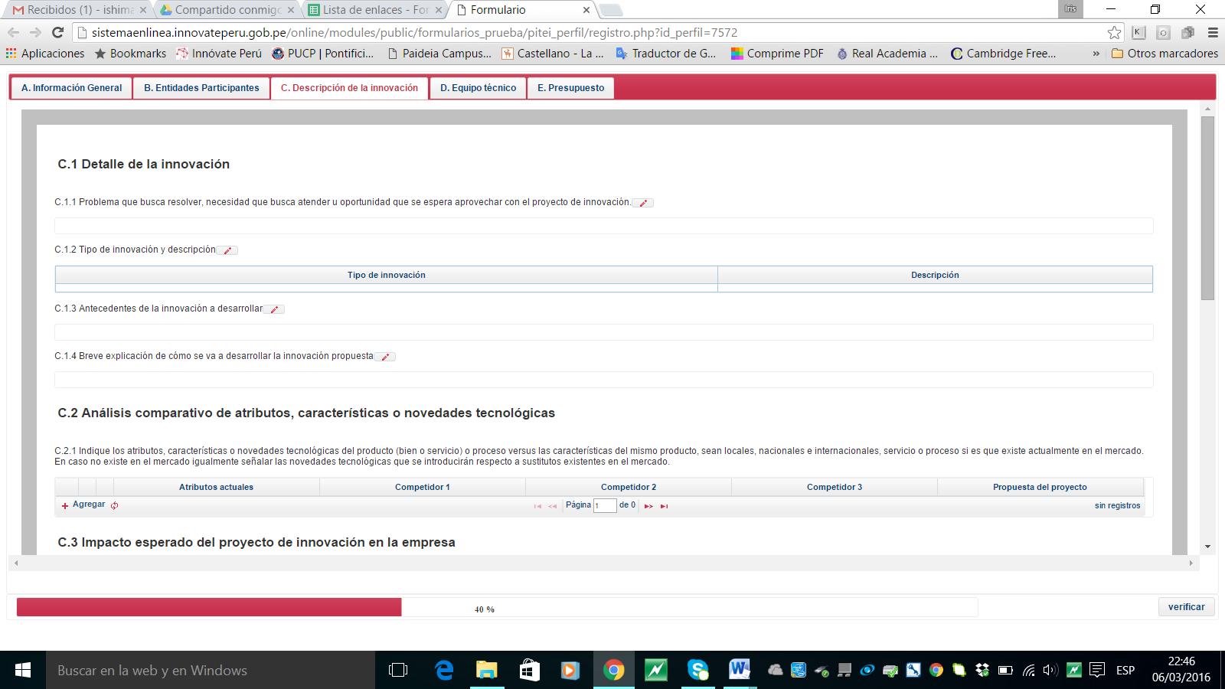

**C.3 Antecedentes e Investigaciones recientes sobre la innovación a desarrollar.**

C.3.1 Antecedentes e investigaciones recientes sobre el problema a resolver

. Principio del formulario

Describir lo siguiente:  
a. Estado actual de los conocimientos, productos, procesos y tecnologías, (internacional, nacional, sectorial y propio de la Entidad Solicitante) en relación con los objetivos del proyecto.  
b. Identificar desventajas y/o limitaciones de lo ya existente.  
c. Citar los trabajos de investigación públicos y/o privados, patentes, publicaciones en revistas especializadas entre otras fuentes, que se ejecutaron o se vienen ejecutando en el país o en el extranjero en al menos los últimos 10 años.

Final del formulario

C.3.2 Indicar si el conocimiento o la tecnología que se utilizará son de uso libre o restringido, si existen patentes directamente relacionadas con las alternativas tecnológicas elegidas, tanto a nivel nacional como internacional.

Indicar si el conocimiento o la tecnología que se utilizará son de uso libre o restringido, si existen patentes directamente relacionadas con las alternativas tecnológicas elegidas, tanto a nivel nacional como internacional.

**C.4 Objetivos**

C.4.1 Objetivo general, específicos y resultados del proyecto.

|  |  |  |
| --- | --- | --- |
| Objetivo general (propósito del proyecto) | Resultados finales (bien, servicio, proceso) | Medios de verificación |
|  |  |  |
|  |  |  |
|  |  |  |

|  |  |
| --- | --- |
| Objetivos específicos (componentes) | Resultados intermedios |
|  |  |
|  |  |
|  |  |

C.4.2. CRONOGRAMA DE ACTIVIDADES

|  |  |  |  |  |  |  |  |  |  |  |  |  |  |  |  |  |  |  |  |  |  |  |  |  |
| --- | --- | --- | --- | --- | --- | --- | --- | --- | --- | --- | --- | --- | --- | --- | --- | --- | --- | --- | --- | --- | --- | --- | --- | --- |
| **Actividad** | **Unidad Medida** | **Cantidad** | **Año 1** | | | | | | | | | | | **Año 2** | | | | | | | | | | |
|  |  |  |  |  |  |  |  |  |  |  |  |  |  |  |  |  |  |  |  |  |  |  |  |  |
|  |  |  |  |  |  |  |  |  |  |  |  |  |  |  |  |  |  |  |  |  |  |  |  |  |
|  |  |  |  |  |  |  |  |  |  |  |  |  |  |  |  |  |  |  |  |  |  |  |  |  |
|  |  |  |  |  |  |  |  |  |  |  |  |  |  |  |  |  |  |  |  |  |  |  |  |  |

**C.5 DESCRIPCIÓN DE LA METODOLOGÍA**

C.5.1. Plan Metodológico del proyecto (diseños experimentales, sistemas de registros, técnicas a utilizar, factores y variables a estudiar, entre otros).

Son los procedimientos técnicos y/o científicos a ser llevados a cabo para el logro de cada componente del proyecto y por lo tanto, del propósito final y que garantizará representatividad de los resultados obtenidos.  
Describir cuál es la tecnología que se va a investigar, desarrollar, validar o transferencia coherente con lo descrito en el propósito y componentes del proyecto.

Luego, se describe para cada componente/ objetivo específico del proyecto: El plan metodológico y su lógica procesal así como las principales técnicas a utilizar. Esto es, describir técnicas a utilizar, parámetros y variables a estudiar, sistema de registro, periodicidad de los registros, análisis de resultados, diseños experimentales, localización de los experimentos, periodo temporal de ejecución de los experimentos entre otros.

Adjunto:

**C.6. PROPIEDAD INTELECTUAL**

C.6.1 PROPIEDAD INTELECTUAL

Precisar obligatoriamente lo siguiente:

a. Los resultados a obtenerse del Proyecto aplicarán a propiedad intelectual.

b. Si su respuesta es “Si”, precise el tipo de propiedad intelectual que va a aplicar:  
- Patente de invención (Protege un producto o procedimiento. Es el título que otorga el Estado a un titular, para ejercer el derecho exclusivo de explotación de una invención a cambio de la divulgación de la misma. En el Perú, el titular de la patente tiene el derecho exclusivo de explotación comercial de su invento por 20 años en el territorio nacional)  
- Patente de modelo de utilidad (Protege un Producto no protege procedimientos. Un modelo de utilidad es una invención de menor categoría relacionada a toda nueva forma, configuración o disposición de elementos de algún artefacto, herramienta, instrumento, mecanismo u otro objeto o de alguna parte del mismo, que permita una mejora o diferente funcionamiento, utilización o fabricación del objeto, que le incorpore o que le proporcione alguna utilidad, ventaja o efecto técnico que antes no tenía. En el Perú, el titular de la patente de modelo de utilidad tiene el derecho exclusivo de explotación comercial por 10 años en el territorio nacional)

c. Mencione la forma de distribución de la explotación comercial de su propiedad intelectual.  
  
Si la Entidad solicitante se encuentra asociada deberá completar de mutuo acuerdo el Contrato de Asociación en Participación. (Descargar formato Word de Contrato de Asociación en participación).  
Para el caso, que Entidad Solicitante presente su proyecto sin Entidad (es) Asociada (s), no aplica el Contrato de Asociación en Participación, sólo identificará si los resultados amerita la propiedad intelectual.

**C.7 IMPACTOS ESPERADOS**

C.7.1. Impactos económicos

En términos del mejoramiento de la competitividad de los productos, bienes, servicios y procesos. Señalar indicadores que puedan proporcionar sostenibilidad a los resultados del Proyecto (rentabilidad, ventas, etc).

C.7.2. Impactos sociales

Indicar la población que se vería beneficiada por la optimización de la producción, productividad y rentabilidad en forma directa e indirecta. Asimismo, Precisar indicadores de la población beneficiada (ingresos, empleos, etc.).

C.7.3. Impactos en la formación de cadenas productivas o clústeres y otras externalidades

Posible contribución de los resultados del proyecto a la formación de cadenas productivas o clusters. Y externalidades positivas que podrían generarse con el escalamiento comercial.

C.7.4. Potencialidad de ser replicado por empresas similares

Replicabilidad de los resultados para el incremento de la productividad y competitividad.

C.7.5. Impactos en Tecnología

Posible contribución al conocimiento tecnológico y potencialidad de ser replicadas por empresas similares.

C.7.6. Impactos ambientales

Posibles impactos en los factores a los factores ambientales como consecuencia del escalamiento comercial.

C.7.7. Medidas de mitigación para los impactos ambientales identificados como negativos y permanentes (o temporales)

En caso de riesgos ambientales permanentes o temporales, señalar las medidas de mitigación que se tomarán en el desarrollo del Proyecto.

**C.8. RECURSOS NECESARIOS**

C.8.1 Presentación del Equipo Técnico

|  |  |  |  |  |  |  |  |  |  |  |  |
| --- | --- | --- | --- | --- | --- | --- | --- | --- | --- | --- | --- |
| CV | Nombre | Tipo doc | N° doc | Profesión | Especialidad | Función técnica | % dedicación | Entidad a la que pertenece | ¿Es Coordinador general? | CV adjunto | Investigador |
|  |  |  |  |  |  |  |  |  |  |  |  |
|  |  |  |  |  |  |  |  |  |  |  |  |
|  |  |  |  |  |  |  |  |  |  |  |  |

**SECCIÓN D: PRESUPUESTO DEL PROYECTO**

**D.1.**

**Importante:  
  
Ud. debe considerar las siguientes recomendaciones al ingresar información sobre presupuestos en cada cuadro:**

* **IGV/Flete/Gastos de desaduanaje será asumido por Entidad Solicitante y/o Asociadas**
* **No se podrá financiar con RNR personal que pertence a la Entidad Solicitante o Asociadas como parte de los Recursos adicionales**
* **Incentivos es sólo para los investigadores de las entidades asociadas**

D.1.1. CUADRO Nº 1: PRESUPUESTO POR ENTIDADES APORTANTES

|  |  |  |  |  |
| --- | --- | --- | --- | --- |
| **Nombre de la entidad** | **Aporte no monetario** | **Aporte monetario S/** | **Aporte total S/** | **Porcentaje %** |
|  |  |  |  |  |
|  |  |  |  |  |
|  |  |  |  |  |

D.1.2. CUADRO Nº 2: PRESUPUESTO POR PARTIDA DE GASTO Y ENTIDADES APORTANTES

|  |  |  |  |  |  |  |  |
| --- | --- | --- | --- | --- | --- | --- | --- |
| **Partida** | **Aporte monetario Innóvate Perú S/** | **Aporte monetario Entidad Solicitante S/** | **Aporte monetario Entidades Asociadas S/** | **Aporte no monetario Entidad Solicitante** | **Aporte no monetario entidades asociadas** | **Total** | **% Porcentaje aporte Innóvate Perú** |
|  |  |  |  |  |  |  |  |
|  |  |  |  |  |  |  |  |
|  |  |  |  |  |  |  |  |

D.1.3. CUADRO Nº 3: Equipos y Bienes duraderos

|  |  |  |  |  |  |  |  |  |  |  |  |  |  |  |
| --- | --- | --- | --- | --- | --- | --- | --- | --- | --- | --- | --- | --- | --- | --- |
| **Equipos y bienes duraderos** | **Valorización** | **Especificaciones técnicas** | **Proformas**  **(fecha)** | **UM** | **Costo unitario** | **Cantidad** | **Costo total** | **Innóvate Perú** | **Cofinanciamiento monetario** | **Cofinanciamiento no monetario** | **Cofinanciamiento nombre de la Entidad** | **5.1** | **5.2** | **5.3** |
|  |  |  |  |  |  |  |  |  |  |  |  |  |  |  |
|  |  |  |  |  |  |  |  |  |  |  |  |  |  |  |
|  |  |  |  |  |  |  |  |  |  |  |  |  |  |  |

D.1.4. CUADRO Nº 4: Recursos Humanos - Valorización del equipo Técnico

|  |  |  |  |  |  |  |  |  |  |  |  |  |
| --- | --- | --- | --- | --- | --- | --- | --- | --- | --- | --- | --- | --- |
| **Nombre** | **Entidad a la que pertenece** | **% dedicación** | **Honorario mensual** | **N° meses** | **Costo total** | **Innóvate Perú** | **Cofinanciamiento monetario** | **Cofinanciamiento no monetario** | **Cofinanciamiento nombre de la Entidad** | **5.1** | **5.2** | **5.3** |
|  |  |  |  |  |  |  |  |  |  |  |  |  |
|  |  |  |  |  |  |  |  |  |  |  |  |  |
|  |  |  |  |  |  |  |  |  |  |  |  |  |

D.1.5. CUADRO Nº 5: Consultorías

|  |  |  |  |  |  |  |  |  |  |  |
| --- | --- | --- | --- | --- | --- | --- | --- | --- | --- | --- |
| **Descripción** | **Unidad Medida** | **Costo unitario** | **Cantidad** | **Costo total** | **Innóvate Perú** | **Cofinanciamiento monetario** | **Cofinanciamiento nombre de la Entidad** | **5.1** | **5.2** | **5.3** |
|  |  |  |  |  |  |  |  |  |  |  |
|  |  |  |  |  |  |  |  |  |  |  |
|  |  |  |  |  |  |  |  |  |  |  |

D.1.6. CUADRO Nº 6: Servicios de terceros

|  |  |  |  |  |  |  |  |  |  |  |
| --- | --- | --- | --- | --- | --- | --- | --- | --- | --- | --- |
| **Descripción** | **Unidad Medida** | **Costo unitario** | **Cantidad** | **Costo total** | **Innóvate Perú** | **Cofinanciamiento monetario** | **Cofinanciamiento nombre de la Entidad** | **5.1** | **5.2** | **5.3** |
|  |  |  |  |  |  |  |  |  |  |  |
|  |  |  |  |  |  |  |  |  |  |  |
|  |  |  |  |  |  |  |  |  |  |  |

D.1.7. CUADRO Nº 7: Pasajes y viáticos

|  |  |  |  |  |  |  |  |  |  |  |
| --- | --- | --- | --- | --- | --- | --- | --- | --- | --- | --- |
| **Descripción** | **Unidad Medida** | **Costo unitario** | **Cantidad** | **Costo total** | **Innóvate Perú** | **Cofinanciamiento monetario** | **Cofinanciamiento nombre de la Entidad** | **5.1** | **5.2** | **5.3** |
|  |  |  |  |  |  |  |  |  |  |  |
|  |  |  |  |  |  |  |  |  |  |  |
|  |  |  |  |  |  |  |  |  |  |  |

D.1.8. CUADRO Nº 8: Materiales e insumos

|  |  |  |  |  |  |  |  |  |  |  |  |  |
| --- | --- | --- | --- | --- | --- | --- | --- | --- | --- | --- | --- | --- |
| **Descripción** | **Valorización** | **Unidad Medida** | **Costo unitario** | **Cantidad** | **Costo total** | **Innóvate Perú** | **Cofinanciamiento monetario** | **Cofinanciamiento no monetario** | **Cofinanciamiento nombre de la Entidad** | **5.1** | **5.2** | **5.3** |
|  |  |  |  |  |  |  |  |  |  |  |  |  |
|  |  |  |  |  |  |  |  |  |  |  |  |  |
|  |  |  |  |  |  |  |  |  |  |  |  |  |

D.1.9. CUADRO Nº 9: Otros gastos elegibles

|  |  |  |  |  |  |  |  |  |  |  |  |  |
| --- | --- | --- | --- | --- | --- | --- | --- | --- | --- | --- | --- | --- |
| **Descripción** | **Valorización** | **Unidad Medida** | **Costo unitario** | **Cantidad** | **Costo total** | **Innóvate Perú** | **Cofinanciamiento monetario** | **Cofinanciamiento no monetario** | **Cofinanciamiento nombre de la Entidad** | **5.1** | **5.2** | **5.3** |
|  |  |  |  |  |  |  |  |  |  |  |  |  |
|  |  |  |  |  |  |  |  |  |  |  |  |  |
|  |  |  |  |  |  |  |  |  |  |  |  |  |

D.1.10. CUADRO Nº10: Gastos de gestión

|  |  |  |  |  |  |  |  |  |  |  |
| --- | --- | --- | --- | --- | --- | --- | --- | --- | --- | --- |
| **Descripción** | **Unidad Medida** | **Costo unitario** | **Cantidad** | **Costo total** | **Innóvate Perú** | **Cofinanciamiento monetario** | **Cofinanciamiento nombre de la Entidad** | **5.1** | **5.2** | **5.3** |
|  |  |  |  |  |  |  |  |  |  |  |
|  |  |  |  |  |  |  |  |  |  |  |
|  |  |  |  |  |  |  |  |  |  |  |

D.1.11. CUADRO Nº11: EQUIPO FORMULADOR DEL PROYECTO

|  |  |  |  |  |  |
| --- | --- | --- | --- | --- | --- |
| Nombre/ Razón social | Tipo documento | N° documento | Celular | Teléfono fijo | Correos |
|  |  |  |  |  |  |